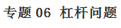
纵观物理中考试题出现考查杠杆知识点的问题主要有：判断是省力杠杆还是费力杠杆，会确认并画出杠杆的力臂，有关杠杆平衡条件的探究实验题及应用题。今后对杠杆常考点问题要更加重视，下面给出解决此问题的办法，以便于同学们吸取经验，掌握解题策略，快速提高成绩。
一、判断是省力杠杆还是费力杠杆
杠杆的选择要根据实际情况，当需要较大的力才能解决问题时，应选择省力杠杆；当为了使用方便，省距离时，应选费力杠杆。三种杠杆的判定依据是杠杆的平衡条件，即F₁L₁＝F₂L₂，若L₁＞L₂，则F₁＜F₂；同理可得出其他结论。三种杠杆的划分与比较见下表。
杠杆名称 | 力臂的比较 | 力的比较 | 距离的比较 | 特点
省力杠杆 | 动力臂大于阻力臂 | 动力小于阻力 | 动力作用点移动的距离大于阻力点移动的距离 | 能省力但费距离
费力杠杆 | 动力臂小于阻力臂 | 动力大于阻力 | 动力作用点移动的距离小于阻力点移动的距离 | 费力但能省距离
等臂杠杆 | 动力臂等于阻力臂 | 动力等于阻力 | 动力作用点移动的距离等于阻力点移动的距离 | 虽不省力但能改变用力的方向
【例题1】使用杠杆为我们的生活带来方便，下列杠杆的使用能够省距离的是（ ）
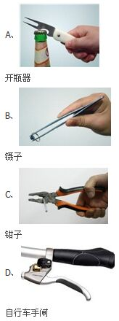
A.开瓶器 B.镊子 C.钳子 D.自行车手闸
二、确认并画出杠杆的力臂
学习杠杆的关键点是知道杠杆的五要素，即支点、动力、动力臂、阻力和阻力臂。组成杠杆的示意图见图。
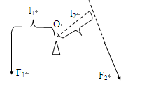
（1）支点用字母O表示，是杠杆绕着转动的点，同一根杠杆使用方法不同，支点的位置可能就不同，要根据具体情况区分支点。
（2）画动力（用字母F₁表示）或阻力（用字母F₂表示）时应注意力的作用点和方向。动力和阻力都是杠杆受到的力，其作用点都在杠杆上。有的同学认为同一根杠杆上动力和阻力的方向一定相同，有的同学认为一定不同，这都是错误的。正确的认识是：动力和阻力能使杠杆转动的方向一定是相反的。即，一个力能使杠杆向顺时针方向转动，则另一个力一定能使杠杆向逆时针方向转动。
（3）动力臂用l₁表示，阻力臂用l₂表示。力臂不是支点到力的作用点的距离，而是支点到力的作用线的距离。借用几何用语，力臂不是点到点的距离，而是点到直线的距离。
（4）画力臂的方法：一找支点，二画线，三连距离，四标签。即，找支点O，画力的作用线（虚线），画力臂（虚线，过支点向力的作用线作垂线），标力臂（大括号）。
【例题2】画出力F₁、F₂的力臂。
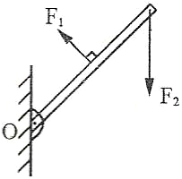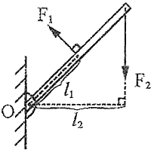
图1 图2
三、根据杠杆平衡条件进行力与力臂的求解
解题基本思路如下：
1.利用F₁l₁＝F₂l₂进行有关计算。先根据杠杆转动的情况，找出动力和阻力；
2.再根据支点的位置，确定每个力的力臂；
3.最后根据杠杆的平衡条件，代入数据计算出结果。
【例题3】小明在水平地面上推如图所示的一只圆柱形油桶，油桶高40cm，底部直径为30cm，装满油后总重2000N．下列说法中正确的是（ ）
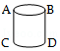
A．要使底部C稍稍离开地面，他至少应对油桶施加600N的力
B．他用水平力虽没推动油桶，但他用了力，所以他对油桶做了功
C．他用水平力没推动油桶，是因为推力小于摩擦力
D．油桶匀速运动时，地面对油桶的支持力和油桶对地面的压力是平衡力
四、杠杆平衡条件的探究
1.命题点
（1）让支点处于杠杆中央的目的：减小杠杆自重对实验造成的影响。
（2）杠杆平衡螺母的调节：左高左调、右高右调。
（3）实验时应调节钩码的悬挂位置使杠杆在水平位置静止，目的是便于测量力臂。
（4）本实验多次测量的目的是避免实验的偶然性，得出普遍规律。
（5）用弹簧测力计代替杠杆一侧所挂钩码，当测力计由竖直方向拉变成倾斜拉，要使杠杆仍保持平衡，测力计的示数会变大，是因为拉力的力臂变小。
（6）实验数据分析。
（7）实验结论：动力×动力臂＝阻力×阻力臂(F₁L₁＝F₂L₂)
2.解决杠杆平衡条件的探究问题基本要领是：
（1）知道杠杆平衡是指杠杆静止或匀速转动。实验前应调节杠杆两端的螺母，使杠杆在水平位置平衡。这样做的目的是方便从杠杆上量出力臂。
（2）实验结论：杠杆的平衡条件是动力乘以动力臂等于阻力乘以阻力臂，写成公式为F₁l₁＝F₂l₂。
（3）还可以利用动力乘以动力臂是否等于阻力乘以阻力臂来判断杠杆平衡与否。
【例题4】小明同学在“研究杠杆平衡条件”实验中：
（1）实验时应先调节杠杆在 位置平衡，若出现图甲所示情况，应将杠杆的螺母向 （选填“左”或“右”）调。
（2）杠杆平衡后，小明在图乙所示的A位置挂上3个钩码，为了使杠杆在水平位置平衡，这时应在B位置挂上 个钩码。
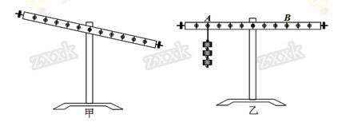
（3）下表是该组某同学在实验中记录杠杆平衡的部分数据：
实验次数 | F₁（N） | l₁ (cm) | F₂ ( N) | l₂( cm)
1 | 2 | 5 | △ | 10
2 | 3 | 10 | 2 | 15
3 | 2 | 30 | 3 | ☆

上表中空格处所缺的数据是：△＝ ，☆＝ ；
（4）分析上表中的实验数据可以得出的结论是 。
五、杠杆平衡条件的应用
【例题5】人体中的许多部位都具有杠杆的功能。如图是人用手托住物体时手臂的示意图，当人手托5kg
的物体保持平衡时，肱二头肌收缩对桡骨所施加力的大小一定（ ）
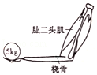

A．大于5kg B．大于49N C．小于49N D．等于49N

杠杆问题专题同步训练题及其解析
1.下列属于费力杠杆的是 （ ）
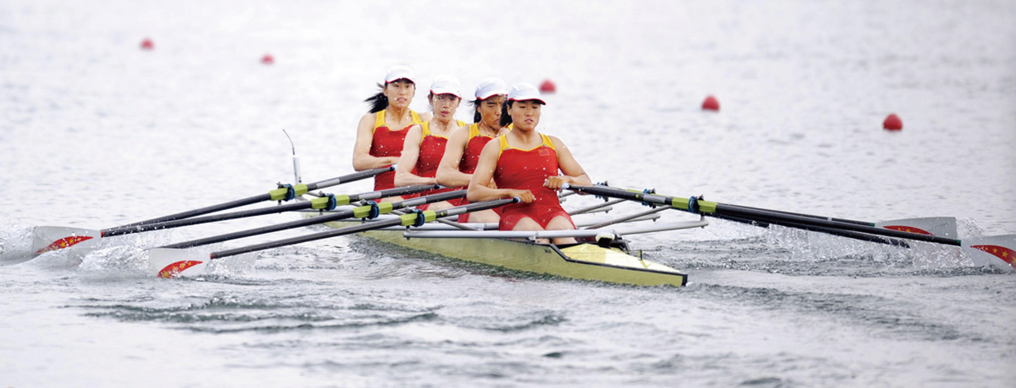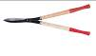
A．钳子 B．船桨 C．自行车手闸 D．剪枝剪刀
2.在探究杠杆平衡条件的时候，小明在均匀木板中间挖孔，孔中插一金属杆，固定在铁架台上，木板可以围绕中间自由转动。每个钩码的质量为200 g，A、B、C、D、E、F为挂钩，已知AB=BO=OC=CD，ABOCD的连线与EDF的连线垂直。现在B处挂两个钩码，D处挂一个钩码，木板在水平位置平衡(如图5所示)。下列做法能使木板重新平衡的是（ ）

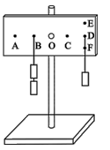
A．在B、D两处各加挂一个钩码
B．在B处加挂2个钩码、D处加挂一个钩码
C．B处挂两个钩码不变，把D处的一个钩码挂在E处
D．B处挂两个钩码不变，把D处的一个钩码挂在F处
3.踮脚是一项很好的有氧运动（如图），它简单易学，不受场地的限制，深受广大群众的喜爱，踮脚运动的基本模型是杠杆，下列分析正确的是（ ）
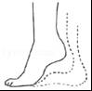
A．脚后跟是支点，是省力杠杆
B．脚后跟是支点，是费力杠杆
C．脚掌与地面接触的地方是支点，是省力杠杆
D．脚掌与地面接触的地方是支点，是费力杠杆
4．如图所示的四种情景中，所使用的杠杆为省力杠杆的是（ ）
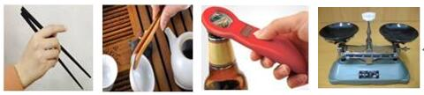
A．用餐工具筷子 B．茶道中使用的镊子
C．用起子起瓶盖 D．托盘天平
D．托盘天平在使用过程中，动力臂等于阻力臂，是等臂杠杆．
5.如图所示，杠杆OA在动力F₁作用下处于静止状态，请你画出阻力F₂及阻力臂L₂.
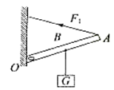
6.如图所示，轻质杠杆OA能绕O点转动，请在杠杆中的A端画出使轻质杠杆保持平衡的最小的力F的示意图（要求保留作图痕迹）。
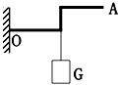
7.如图所示，杠杆在动力 F ₁ 和阻力 F ₂ 作用下保持平衡，请画出动力臂 l ₁ 和阻力臂 l ₂ 。
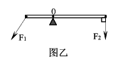
8.如图所示的杠杆（自重和摩擦不计），O为支点，A处挂一重为100N的物体，为保证杠杆在水平方向平衡，在中点B处沿 （填F或F₁或F₂）方向施加一个最小的力为 N。
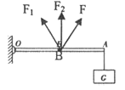
9．如图所示，一根粗细均匀的硬棒AB被悬挂起来，已知AB=8AO，当在A处悬挂120N的重物G时，杠杆恰好平衡，杠杠自身的重力为 N，若在C处锯掉BC，留下AC杠杠，支点O不变，则需要在A端 （选填“增加”或“减少”）重物，才能使杠杠仍保持水平平衡．
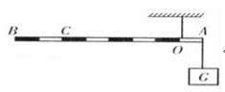
10.如图所示，一轻质杠杆水平支在支架上，OA=20cm，G₁是边长为5cm的正方体，G₂重为20N. 当OC=l0cm时，绳子的拉力为_____N，此时G₁对地面的压强为2×10⁴Pa. 现用一水平拉力使G₂以5cm/s的速度向右匀速直线运动，经过______s后，可使G₁对地面的压力恰好为零．
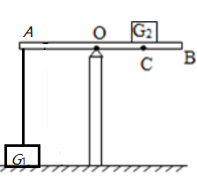
11.如图轻质木杆AB可以绕O点转动，OA：OB＝3：1，A端细线下挂300 N的重物静止在水平地面上，若使木杆保持水平位置，且重物对水平地面的压力为零，在B点要用 N的力竖直向下拉。此木杆为________（选填“省力”或“费力”或“等臂”）杠杆。
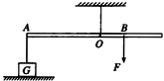
12.如图所示，质量为70kg，边长为20cm的正方体物块A置于水平地面上，通过绳系于轻质杠杆BOC的B端，杠杆可绕O点转动，且BC=3BO。在C端用F=150N的力竖直向下拉杠杆，使杠杆在水平位置平衡，且绳被拉直：（绳重不计，g取10N／kg）求：
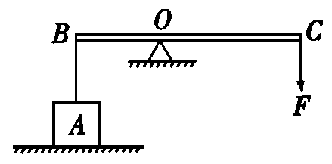
（1）物体A的重力G；
（2）绳对杠杆B端的拉力F_{拉}；
（3）此时物体A对地面的压强p。
13.如图所示，轻质杠杆OP长1m，能绕O点转动，P端用细绳悬于N点。现有一质量为1kg的物体A通过滑环挂在M点（滑环和绳子的质量可忽略），OM的长度为0.1m，由于杆OP与水平方向成30°角倾斜，滑环刚好能由M向P端匀速滑动，滑动速度为0.02m/s，细绳能承受的最大拉力为9N。（g取10N/kg）求：
（1）滑环从M点开始滑动，经过多长时间后细绳会断裂；
（2）从滑环自M点滑动到细绳PN断裂时，A所受重力做的功；
（3）上述过程中，A所受重力做功的功率。
Ｍ
O
P
30°
N
A
14.在“探究杠杆平衡条件”实验中，利用在杠杆两端挂钩码的方法做实验，实验装置如图所示。
O
·
A
F
（1）调节杠杆在水平位置平衡时，发现杠杆右端下沉。应把杠杆右端的平衡螺母向_____（选填“左”或“右”）调节。
（2）实验时仍然使杠杆在水平位置平衡，这样做有什么好处？_____。
（3）记录的实验数据如下表。
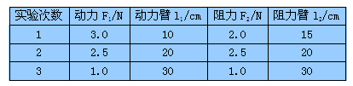
根据表中的信息，得出“F₁l₁=F₂l₂”的结论。这个结论是否具有普遍性？_____。原因是：_____。
（4）如果用杠杆一端挂钩码另一端用弹簧测力计竖直向下拉的方法做实验。请分析说明用这种方法做实验的好处。_____。

